Тема 6.5. Способы передачи чужой речи
Знаки препинания в сложном предложении с разными видами связи
Разновидности чужой речи:
- - прямая речь,
- диалог,
- косвенная речь,
- несобственно-прямая речь,
- цитаты.
Прямая речь — это форма точной передачи чужой речи с воспроизведением лексических особенностей, синтаксического строя и т. д.
Где и для чего используется | В текстах художественной литературы прямая речь используется для создания речевой характеристики героев.
Как обозначается | Прямая речь («П») заключается в кавычки и сопровождается словами автора (А, а).
Знаки препинания в предложениях с прямой речью:
схема | пример
1. «П(!?)», — а. | «Далече ли до крепости?» — спросил я у своего ямщика.
2. А: «П(!?)». | Игнат сказал: «Завтра едем на дачу».
3. «П(!?), — а, — п(!?)». | «Тише, — говорит она мне, — отец болен, при смерти, и желает с тобою проститься».
4. «П(!?), — а. — П(!?)». | «Да ведь это школа! — воскликнул шофёр. — Здесь учительница живёт».
5. «П(!?), — а: П(!?)». | «Ты думаешь? — встревоженно шепнул Берлиоз, а сам подумал: А ведь он прав!».
6. А: «П(!?)», — а. | Он кивнул присутствующим: «Все здесь», — и широко улыбнулся.
Диалог (от греч. dialogos — разговор) — это разговор двух или нескольких лиц, используется в тех случаях, когда необходимо передать несколько реплик разговаривающих между собой героев.
Как обозначается | Реплика (Р), слова автора (А,а)
Особенности оформления и применения | Каждая реплика записывается с красной строки, не заключается в кавычки, перед ней ставится тире. Слова автора в диалоге часто отсутствуют, поэтому надо быть внимательным, чтобы понять, кто говорит.
Пунктуационное оформление диалога:
1. — Р(!?), — а. | — Поверните за угол, — попросила водителя Ира.
2. А:  — Р(!?) | Водитель уточнил:  — За угол красного кирпичного дома?
3. — Р(!?), — а. — Р(!?). | — Ну конечно же он прав! — сказала я Ирине Степановне. — Нельзя вам сейчас здесь оставаться!
4. — Р(!?), — а, — р(!?). | — Для вас, ребята, всё это превосходно, — сказал Рустам, — вам эта штука по душе, а мне — нет.
5. А:  — Р(!?), — а. | Он сказал:  — Здравствуйте! — и подошёл к окну…
Косвенная речь — это чужая речь, введённая автором в повествование в форме придаточного предложения; она не передаёт дословно речь говорящего, отражая её приблизительно.
Структура предложения: | Сложноподчиненное предложение. В главной части содержатся слова автора, в придаточной — чужая речь.
Особенности предложения: | Придаточная часть всегда стоит после главной, присоединяется к главной при помощи союзов что, чтобы и, если предложение вопросительное, союзными словами какой, который, где, когда и проч.
Пример: | [Аверкию надо было подумать], (как быть с местом, если он умрёт)..
Сравни с прямой речью: Аверкий подумал: «Как быть с местом, сходить или нет? Если скоро умрёшь, думать тут, конечно, нечего. Ну, а если не скоро?» — прямая речь.
Несобственно-прямая речь передаёт лексическое и эмоционально-экспрессивное своеобразие прямой речи, но использует формы личных и притяжательных местоимений, как в косвенной речи. Передаётся она не от имени героя произведения, а от имени автора, рассказчика. Автор в данном случае соединяет мысли и чувства своего героя со своими.
Пример: | Но всё-таки надо было подумать: как быть с местом, сходить или нет? Если скоро умрёшь, думать тут, конечно, нечего. Ну, а если не скоро? (И. Бунин) — несобственно-прямая речь.
Сравни с прямой речью:  Аверкий подумал: «Как быть с местом, сходить или нет? Если скоро умрёшь, думать тут, конечно, нечего. Ну, а если не скоро?» — прямая речь. |  | Сравни с косвенной речью:  Аверкию надо было подумать, как быть с местом, если он умрёт — косвенная речь.
Цитатами называются дословные (точные) выдержки из высказываний и сочинений кого-либо, приводимые для подтверждения или пояснения своей мысли.
Способы оформления цитат:
1. Предложения с прямой речью. | Оскар Уайльд сказал: «Быть серьёзным — это несерьёзно!»
2. Предложения с косвенной речью. | Оскар Уайльд говорил, что «быть серьёзным — это несерьёзно!»
3. Предложения с вводными словами и словосочетаниями. | «По мнению Оскара Уайльда, "быть серьёзным — это несерьёзно!"»
4. Отдельные слова и словосочетания. | «В стихотворении "Смерть поэта" Лермонтов называет Пушкина "невольником чести"».
5. Цитаты из стихотворного текста в кавычки не заключа-ются, если соблюдена стихотворная строка. | «Уже в самом начале своей поэтической деятельности Пушкин писал:  На лире скромной, благородной,  Земных богов я не хвалил...»

Простые предложения с дополнением называют только тему чужой речи.
Пример: «Игорь долго рассказывал о своей поездке в Крым».

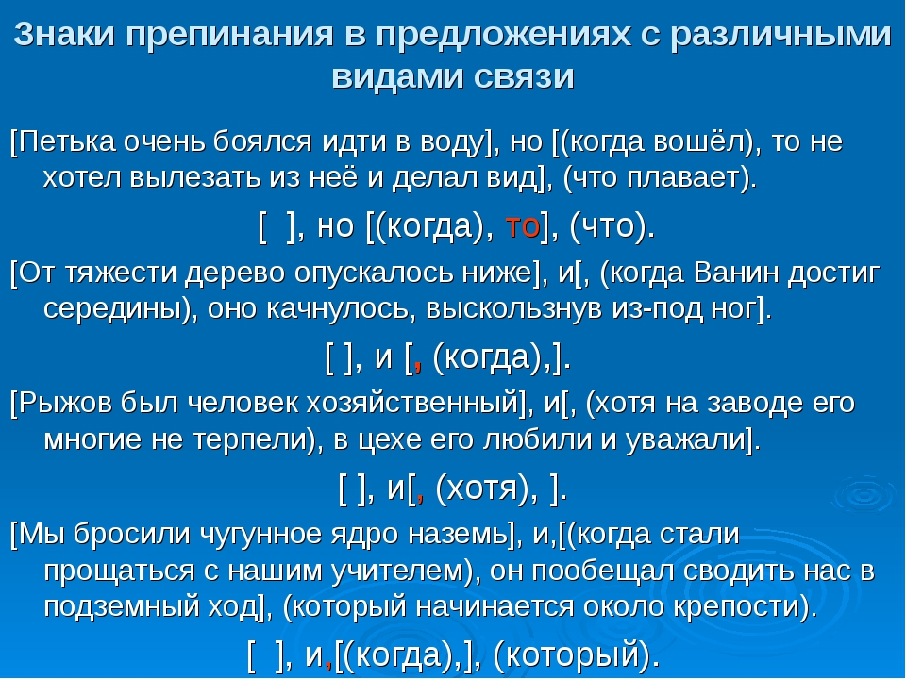
Выполните 2 теста по теме:

Способы передачи чужой речи
- Предложения с косвенной речью представляют собой:
- простое предложение;
- сложносочиненное предложение
- сложносочиненное предложение;
- простое предложение, осложненное оборотами или однородными членами.

- В схеме предложения с прямой речью «П –а,-П» недостаёт:
- Точек;
- Запятой;
- Восклицательного знака;
- Вопросительного знака.

- Укажите способ передачи чужой речи в предложении «По радио сообщили, что завтра ожидаются обильные осадки»:
- Прямая речь;
- Косвенная речь;
- Предложение с вводными словами
- Простое предложение с дополнением, называющим тему чужой речи.

- При замене прямой речи косвенной в предложении «Я буду ждать тебя неподалёку», - сказала Валентина» необходимо употребить:
- Союз что;
- Частицу ли;
- Союз чтобы.

- Укажите неправильно построенное предложение с косвенной речью:
- Н.В. Гоголь был убежден, что у писателя только и есть один учитель: сам читатель.
Никита попросил или не помогу я ему решить задачу. 7. Укажите предложение с пунктуационной ошибкой:
1) В тишине раздалось: «За мной! В атаку!»
2) Он обратился с просьбой: «Передайте, пожалуйста, эту книгу в библиотеку».
3) «Как хорошо, что я спрятал револьвер в вороньем гнезде», - подумал Павел.
4) «Ирина, ты опять плачешь», - начал с беспокойством Илья.

- Сосед попросил, чтобы ребята помогли ему завести мотоцикл.

- Укажите, какой схеме соответствует данное предложение: «Уже вечереет сказам мечтательно художник Скоро станет темно и на небе появятся первые звёзды»:
- «П», - а.
- «П, - а. – П».
- «П, - а, - п»

7. Укажите предложение с пунктуационной ошибкой:
1) В тишине раздалось: «За мной! В атаку!»
2) Он обратился с просьбой: «Передайте, пожалуйста, эту книгу в библиотеку».
3) «Как хорошо, что я спрятал револьвер в вороньем гнезде», - подумал Павел.
4) «Ирина, ты опять плачешь», - начал с беспокойством Илья.

8. Укажите предложение с пунктуационной ошибкой:
1) Обрадованная маь уверенно ответила: «Найду что сказать!»
2) «Буду, буду летать!» звенело и пело в голове Алексея.
3) Жухрай встал на площадку и произнёс: «Товарищи, мы собрали вас для серьезного дела».
4) «Что ты не едешь?» - спросил я ямщика с нетерпением.

9. Укажите предложение с пунктуационной ошибкой:
1) На мой вопрос: «Жив ли старый смотритель?» - никто не мог дать мне удовлетворительного ответа.
2) «Парю одиннадцатый год!» - сердито ворчал Матвеич.
3) «Говори что хочешь, Михаил, а я знаю одно», - твердила мать.
4) «Нам придётся здесь ночевать, - сказам Максим Максимыч – в такую метель через горы не проедешь».

10. Укажите предложение с пунктуационной ошибкой:
1) «Трудами русских ученых в историю исследования Севера вписаны важнейшие страницы», сказал Г.Я. Седов.
2) «делайте что хотите, - отвечал им сухо Дубровский, - я здесь больше не хозяин».
3) «Недаром не нем эта кольчуга, - подумал я – уж он верно что-нибудь замышляет».
4) Яшка-то напился да и отцу и бухнул прямо в глаза: «Вор!»

11. Укажите предложение с пунктуационной ошибкой:
1) Тысячная толпа рявкнула: «К ответу!»
2) «В четыре руки жить захотел!» - клокотало в ней.
3) Сидя над чертежами, он иногда вздыхал: «Я рад, что доживу до конца работы!»
4) И боец сказал: «Понятно!»

12. Укажите предложение с пунктуационной ошибкой:
1) «И зачем вы меня взяли с собой!» - ныл всю дорогу Костик.
2) «Подумаешь, - сказал ехидно Илька, - у меня такие тоже есть, только еще лучше».
3) «Никогда! – закричала Катя. – Никогда не делайте так!»
4) «Ну и что у вас получилось?» - спросила Ольга.

13. Укажите предложение с пунктуационной ошибкой:
1) «За все ответите!» - грозно сказала мать.
2) Он тихо произнес: «Можно я зайду к вам вечером?»
3) «Ужасная погода, - ворчала бабушка, - хороший хозяин в такую погоду собаку из дома не выведет».
4) «Уходите!» - твердо сказал Пашка.

14. Укажите предложение с пунктуационной ошибкой:
1) «Ура!» - кричали люди на площади.
2) «Наконец-то весна, - подумала мама, скоро сын вернется».
3) Ольга удивилась: «неужели уже вечер? А так светло!»
4) Многие говорили: «Он несчастный сын богатых родителей».

15. Укажите предложение с пунктуационной ошибкой:
1) Деревья шумят, точно шепчут друг другу: «Как страшно в саду!»
2) «Это что за птица?» - спросила Зиночка.
3) «Я могу читать, - заговорил Петрусь, - и скоро выучусь писать пером»..
4) «Позвольте, - заметил один скептик, не от лимона ли этот ящик?»

16. Укажите предложение с пунктуационной ошибкой:
1) Ты глянь-ка, - сказал он, - вот как разнесло!»
2) Павка сказал резко: «Ты там потише!»
3)»Погоди… - крикнул Лёнька. – Как ты говоришь? Пыль?»
4) «Нет, – промолвил Ермола, – дело не ладно».

17. Укажите предложение с пунктуационной ошибкой:
1) Наполеон однажды заметил, что я могу проиграть эту битву, н не могу потерять минуту.
2) «Мадам, вам завернуть или так полетите?» - спросил продавец женщину, два часа выбиравшую метлу.
3) По словам Мопасана, «любовь сильна, как смерть, зато хрупка, как стекло».
4) «Талант! Талант! – говорил он. – Несомненный талант. Ты положительно будешь иметь успех!»

18. Укажите предложение с пунктуационной ошибкой:
1) «Здорово, парень, - сказала она печально.- Как живёшь?»
2) Старик шёл и, спотыкаясь о траву, повторял: «Какой аромат, граждане! Какой упоительный аромат!»
3) По мысли Антуана де Сент-Экзюпери: «Зорко одно лишь сердце: самого главного глазами не увидишь».
4) Он хотел узнать у кучера, куда они заехали.

2. Знаки препинания в сложном предложении в разными видами связи.
1. В каком варианте ответа правильно указаны все цифры, на месте которых в предложении должны стоять запятые?
Инженерное дело не удовлетворяло его (1) и (2) если бы не настоятельное желание матери (3) он оставил бы институт (4) ещё на третьем курсе. (Куприн А.И.)
- 1,2,3,4
- 1,2,3
- 2,3,4
- 1,3

2. В каком варианте ответа правильно указаны все цифры, на месте которых в предложении должны стоять запятые?
Говорил (1) что правление вас очень ценит (2) и (3) что вы (4) если бы захотели (5) могли бы пойти очень далеко. (Куприн А.И.)
- 1,4,5
- 1,2,3,4,5
- 1,2,4,5
- 1,3,4,5

3. В каком варианте ответа правильно указаны все цифры, на месте которых в предложении должны стоять запятые?
Никак не поймешь (1) кто вы такой на самом деле (2) и не знаешь (3) как с вами держаться.(Куприн А.И.)
- 1,2
- 2,3
- 1,3
- 1,2,3

4. В каком варианте ответа правильно указаны все цифры, на месте которых в предложении должны стоять запятые?
Он знал (1) что (2) когда с их террасы увидят его верхом на лошади (3) то сначала между барышнями подымется длинный спор о том (4) кто это едет. (Куприн А.И.)
- 1,2,3,4
- 1,2,3
- 1,3,4
- 2,3,4

5. В каком варианте ответа правильно указаны все цифры, на месте которых в предложении должны стоять запятые?
Я понял (1) что (2) если бы вы захотели (3) то могли бы сделать меня (4) самым счастливым человеком в мире. (Куприн А.И.)
- 1,2,3
- 1,3
- 1,3,4
- 1,2,3,4

6. В каком варианте ответа правильно указаны все цифры, на месте которых в предложении должны стоять запятые?
Вы преувеличиваете всё (1) что во мне есть хорошего(2) но зато не прощаете мне того(3) что я не могу быть иной в той среде (4) где я живу. (Куприн А.И.)
- 1,2,3
- 1,3
- 1,3,4
- 1,2,3,4

7. В каком варианте ответа правильно указаны все цифры, на месте которых в предложении должны стоять запятые?
Мороз усилился (1) и (2) когда Сашка проходил в светлом круге (3) который образовался от зажжённого фонаря (4) он видел (5) медленно реявшие в воздухе (6) маленькие сухие снежинки. (Андреев Л.)
- 1,3,4,6
- 1,2,4,6
- 1,2,3,4
- 2,3,4

8. В каком варианте ответа правильно указаны все цифры, на месте которых в предложении должны стоять запятые?
Я считаю приятным долгом заявить вам (1) что (2) если я принимаю эту любезность от господина Квашнина (3) то ведь от господина Свежевского я её могу и не принять. (Куприн А.И.)
- 1,2
- 1,3
- 2,3
- 1,2,3

9. В каком варианте ответа правильно указаны все цифры, на месте которых в предложении должны стоять запятые?
Каждый подъезжающий экипаж вызывал между ними минутный переполох (1) но (2) так как «рыжего и толстого начальника» до сих пор ещё не было (3) то они тотчас же успокаивались. (Куприн А.И.)
- 1,3
- 1,2
- 2,3
- 1,2,3
10. В каком варианте ответа правильно указаны все цифры, на месте которых в предложении должны стоять запятые?
Квашнин движением руки подозвал к себе Шелковникова (1) и (2) когда тот пробрался сквозь тесную толпу баб (3) Василий Терентьевич спросил его по-французски. (Куприн А.И.)
- 1,2
- 2,3
- 1,3
- 1,2,3

